Lite information december 2024
Vi har planerat att ha en kurs för medlemmar, söndag den 26/1–2025 mellan 14–16, i hur man använder en hjärtstartare. Vi vill få in en intresseanmälan så vi vet hur många som är intresserad, då kursen kommer kosta ca 9 000 kr plus moms och har begränsat antal platser (10–12 personer). Intresseanmälan görs i Boappa, mejl till styrelsen@brfsh2.se eller lapp i föreningens brevlåda på Myrmalmsringen 185.

Hjärtstartare

Nuvarande regler för gästparkeringen är att det inte är tillåtet att parkera på gästparkeringen, för oss i föreningen. Då vi fått in några önskemål om att medlemmar även ska kunna utnyttja gästparkeringen för kortare tider, så ska vi försöka få till att vi som bor i föreningen också kan utnyttja gästparkering då för kortare ärenden till sitt hem. Från den 13/1-2025 är det tänkt att vi i föreningen mellan 9-14 och då endast vardagar, ska kunna använda gästparkering
OBS det är fortfarande de parkeringsavgifter som finns angivna på skylt som gäller.

Gästparkeringen

Boappa
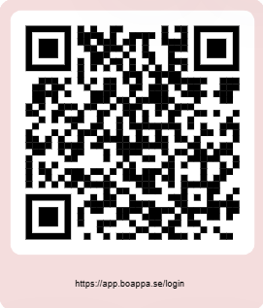
Vi vill gärna att alla som kan i föreningen ansluter sig, så att vi framöver kan få ut information snabbt till alla medlemmar och samtidigt få ned antal pappersutskick, som detta. Scana QR-kod för att komma till sida, eller https://app.boappa.se/login och skapa konto, om du inte har. Under Januari -Februare kommer vi att gå runt i föreningen och informera om Boappa och hjälpa dom som behöver komma igång.

Gott nytt år önskar vi er alla

